**UAS PEMOGRAMAN PHP BASIC**

Makalah Ini Disusun Sebagai Ujian Akhir Semestr Mata Kuliah PHP Basic



Disusun Oleh Kelompok 3:

Ambarsari 2110038

Aziza Nurul Amanah 2110025

Hayatun Nufus 2110204

**Dosen Pengampuh : Esthi Adityarini, M.Kom**

**PRODI TEKNIK INFORMATIKA**

**SEKOLAH TINGGI MANAJEMEN INFORMATIKA DAN KOMPUTER (STMIK) ANTAR BANGSA**

**JANUARI 2022**

**KATA PENGANTAR**

بِسۡمِ ٱللَّهِ ٱلرَّحۡمَٰنِ ٱلرَّحِيمِ

Segala puja dan puji syukur kehadirat Allah SWT dengan rahmat dan hidayah-Nya, Penulis dapat menyelesaikan penyusunan makalahini dengan tepat waktu. Makalah dengan judul pembuatan website sederhana disusun dengan maksud sebagai ujian akhir semester mata kuliah **Pemograman PHP Basic** sekaligus sebagai panduan belajar bagi para mahasiswa agar lebih mudah untuk memahaminya.

Penulis menyadari dalam penulisan makalah ini masih banyak kesalahan dan kekurangan. Maka dari itu Penulis mengharapkan kritik dan saran yang membangun untuk perbaikan penulisan Makalah ini. Dan semoga Allah SWT senantiasa menuntun kita ke jalan yang diridhoi-Nya, Aamiin.

Tangerang Selatan, Januari 2022

Tim Penulis

**Tampilan Coding dari Website Sekolahcoding.id**

**Coding Header Beranda**

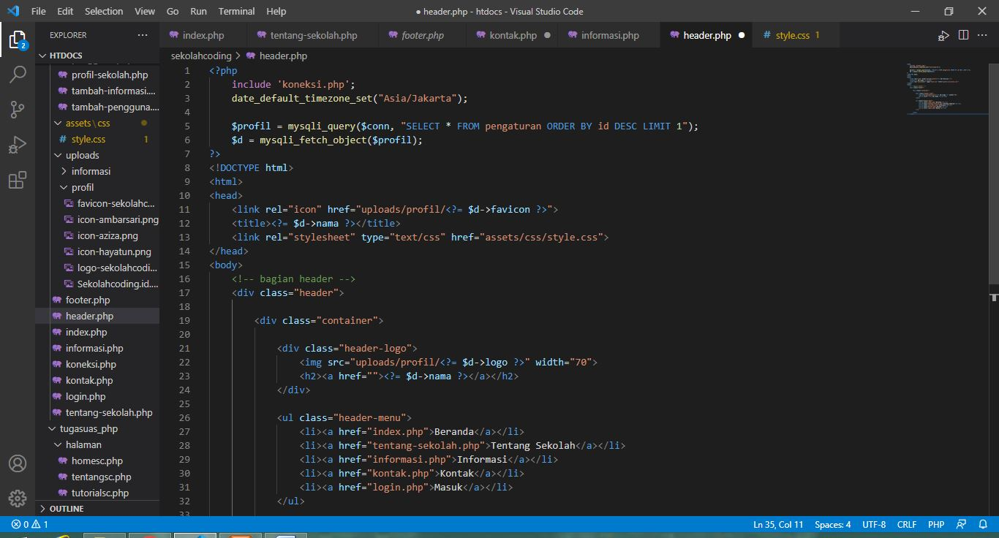

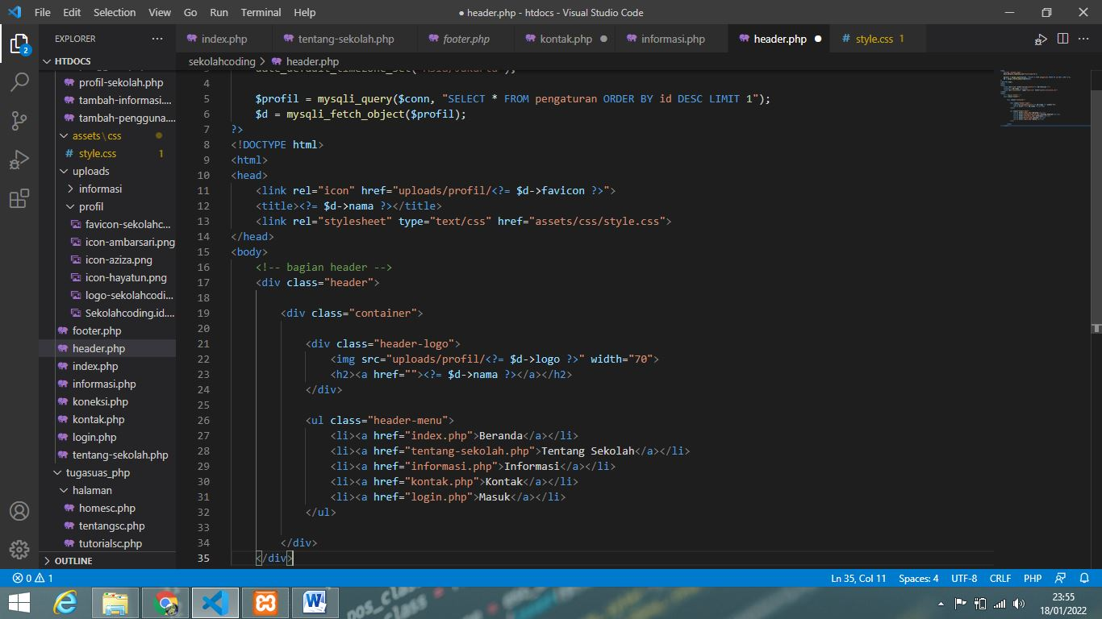

**Coding Footer Beranda**

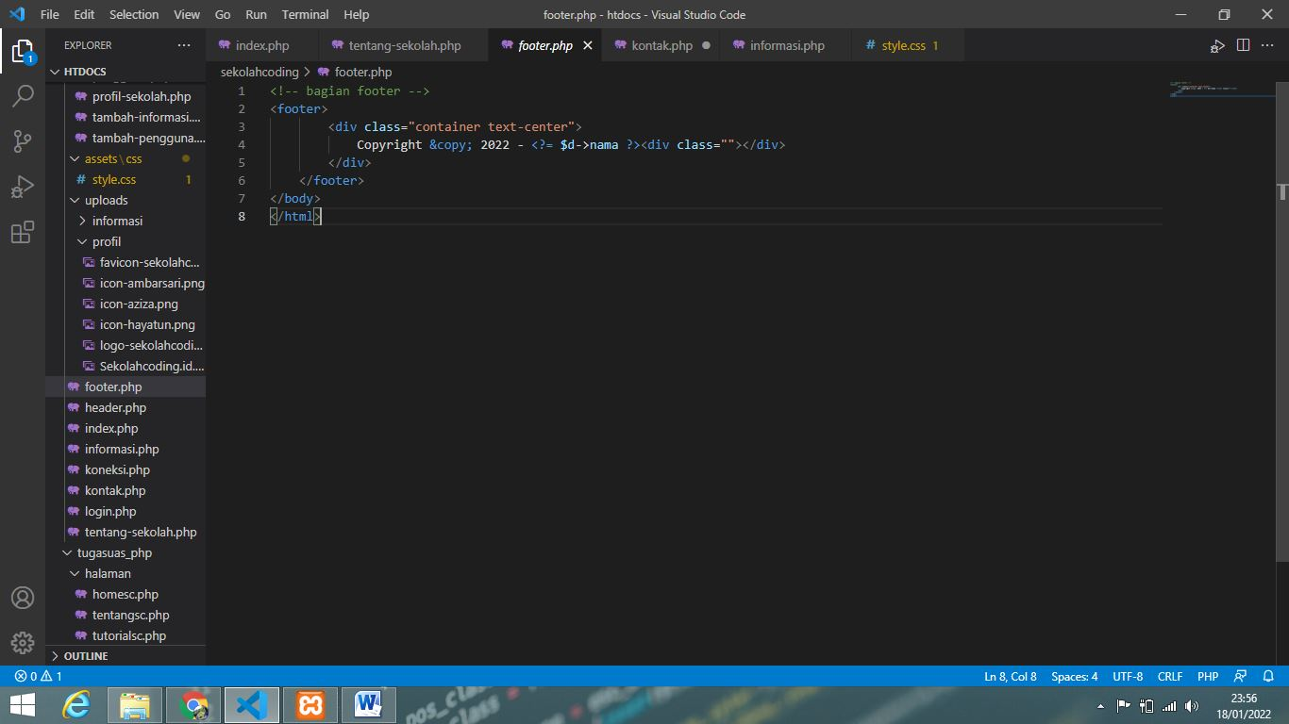

**Coding Index Beranda**

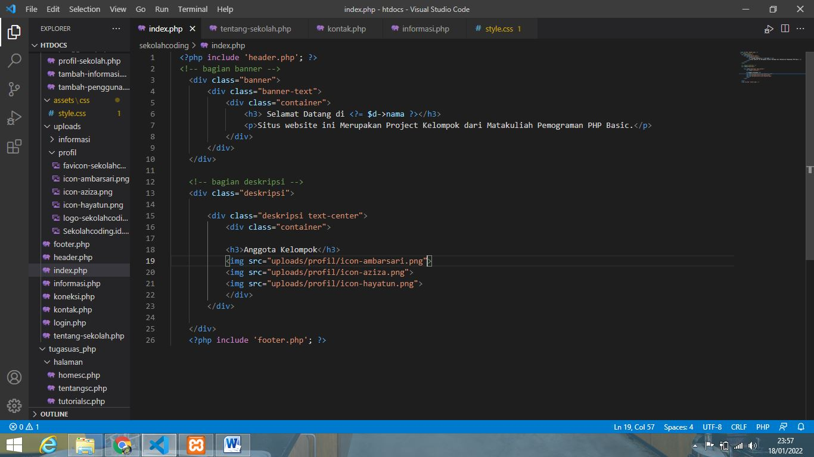

**Hasil Tampilan Beranda**

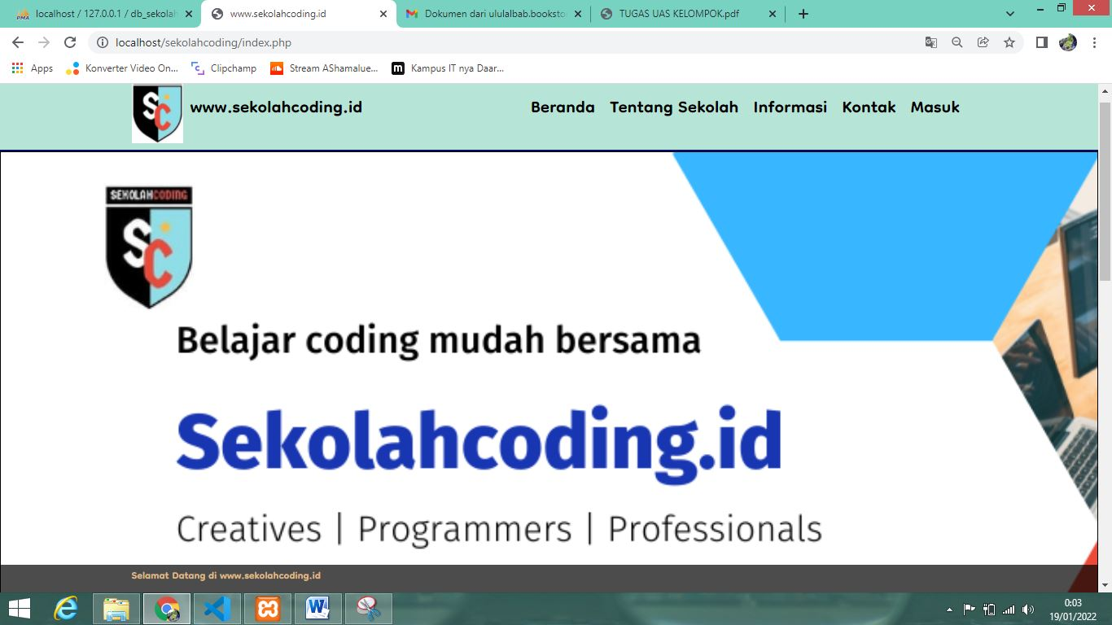

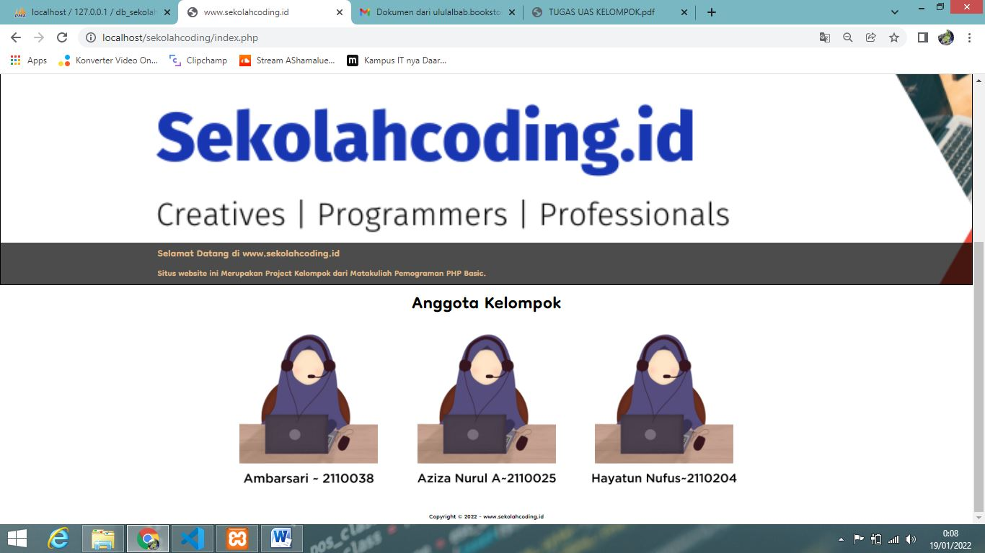

**Coding Tentang Sekolah**

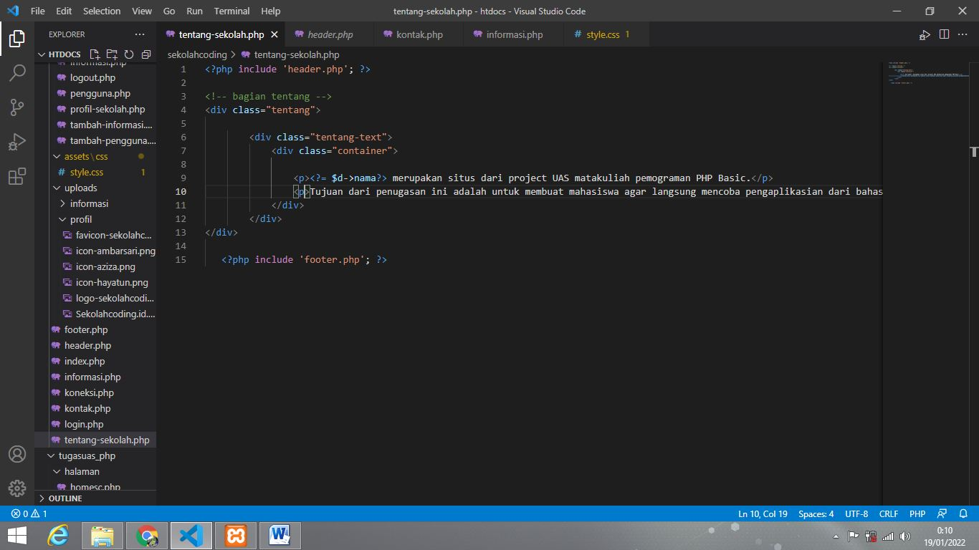

**Hasil Output Tentang Sekolah**

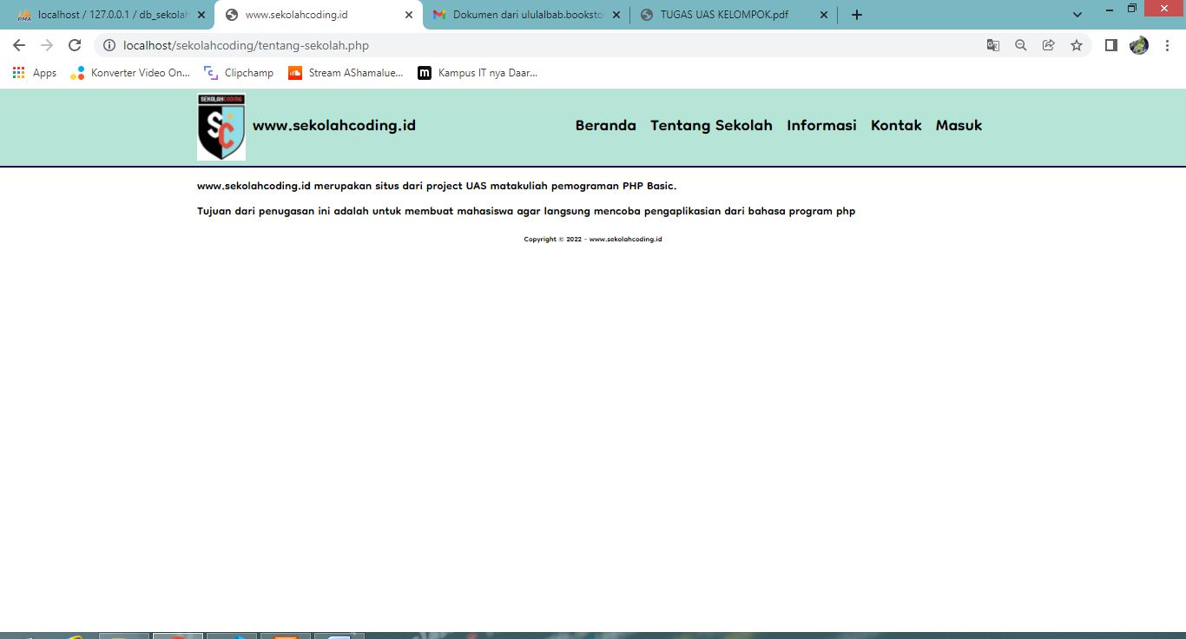

**Coding Informasi**

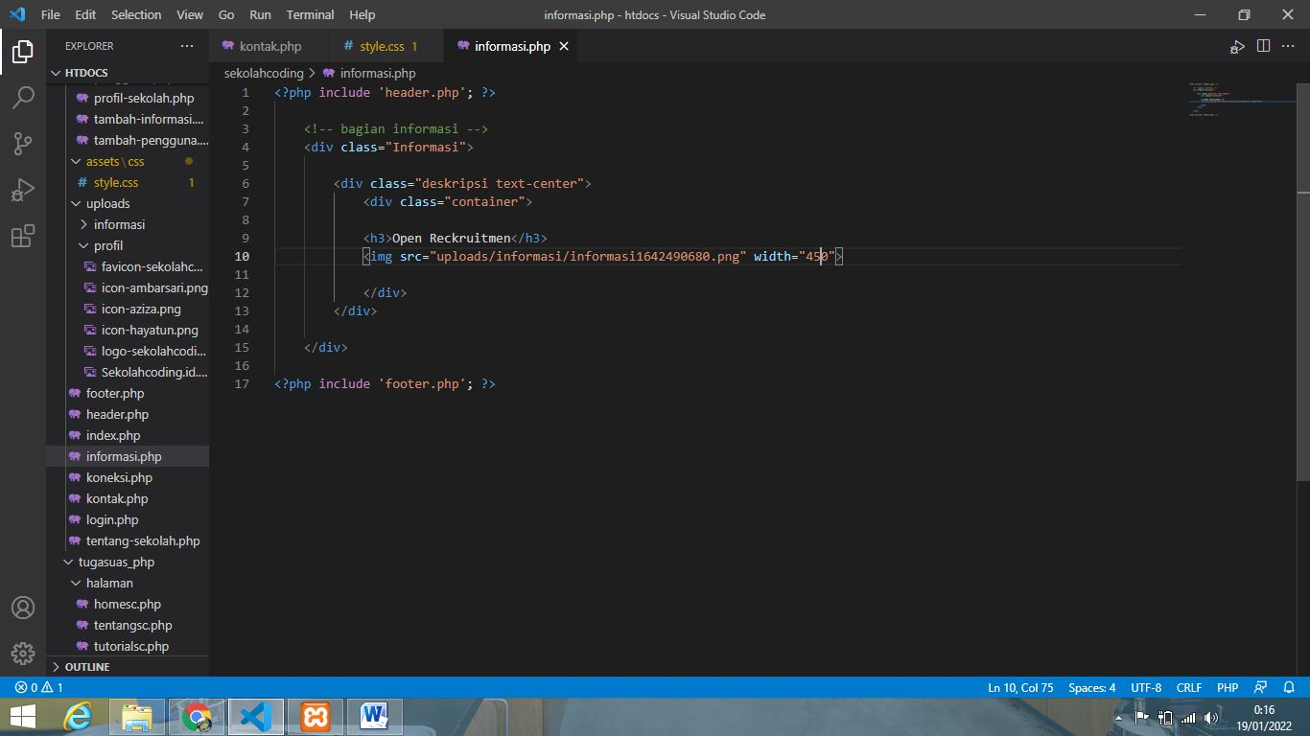

**Hasil Output Informasi**

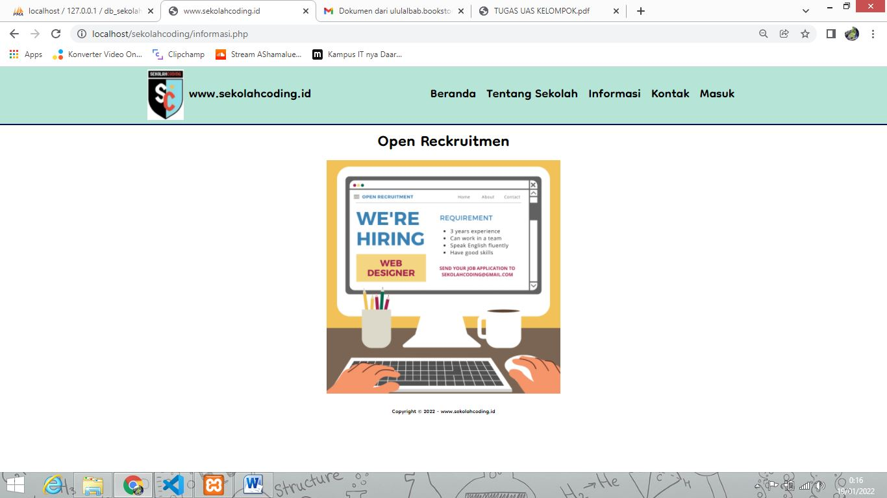

**Coding Kontak**

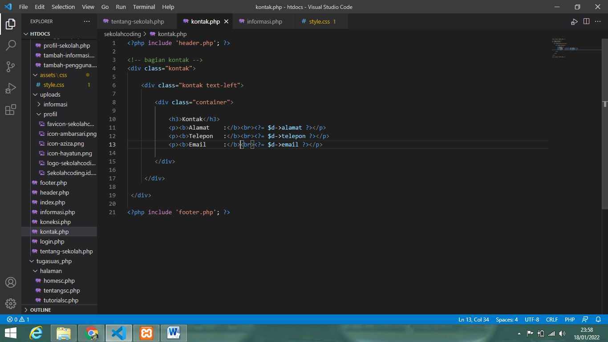

**Hasil Output Kontak**

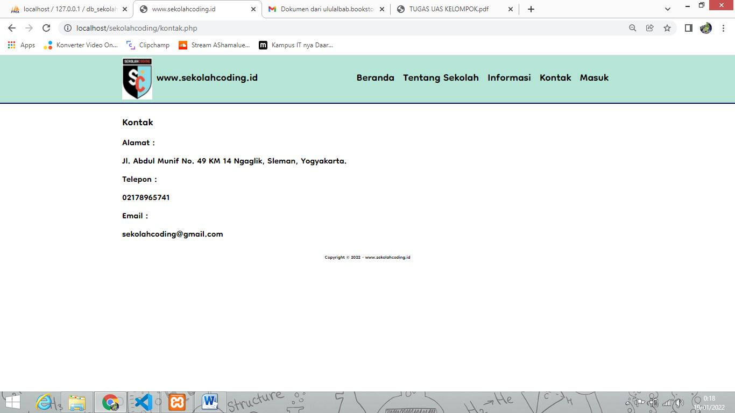

**Coding Masuk**

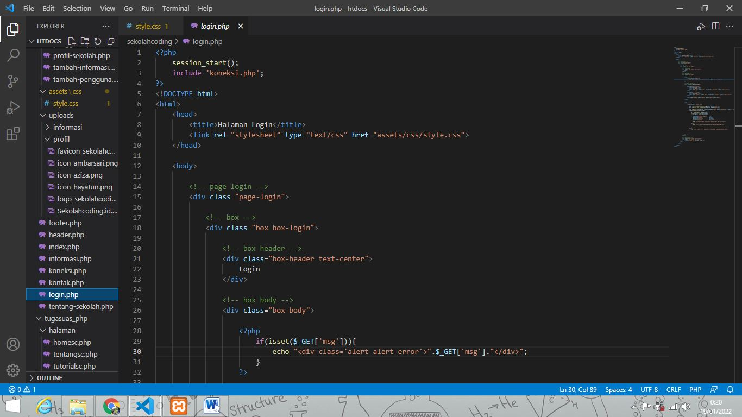

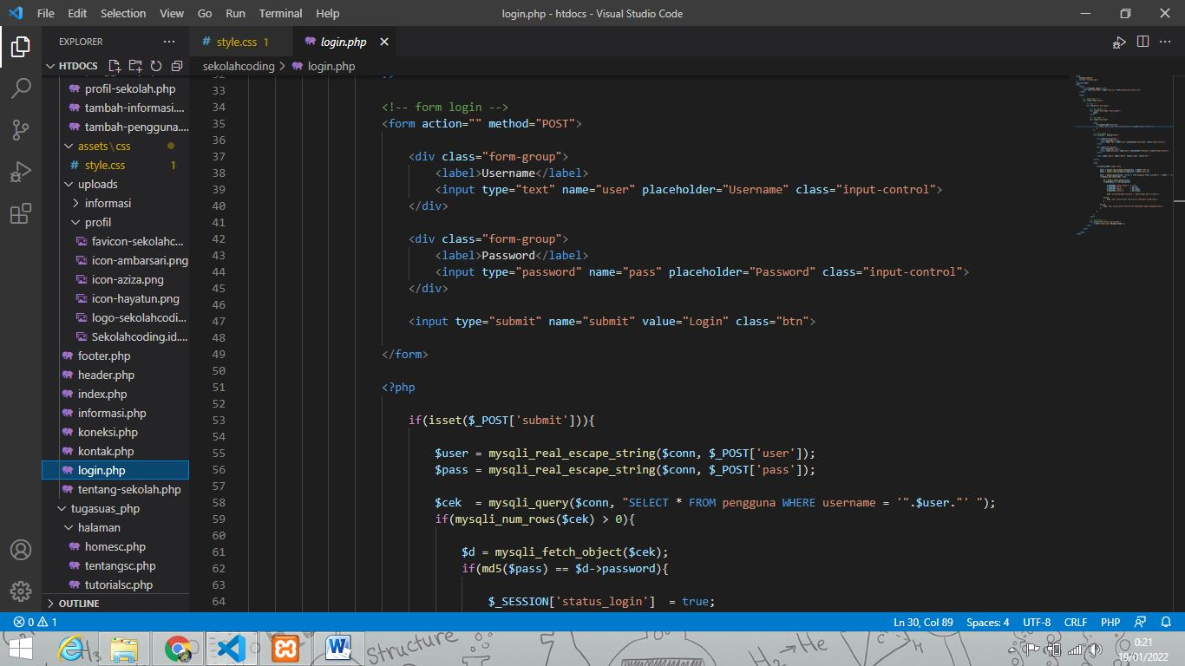

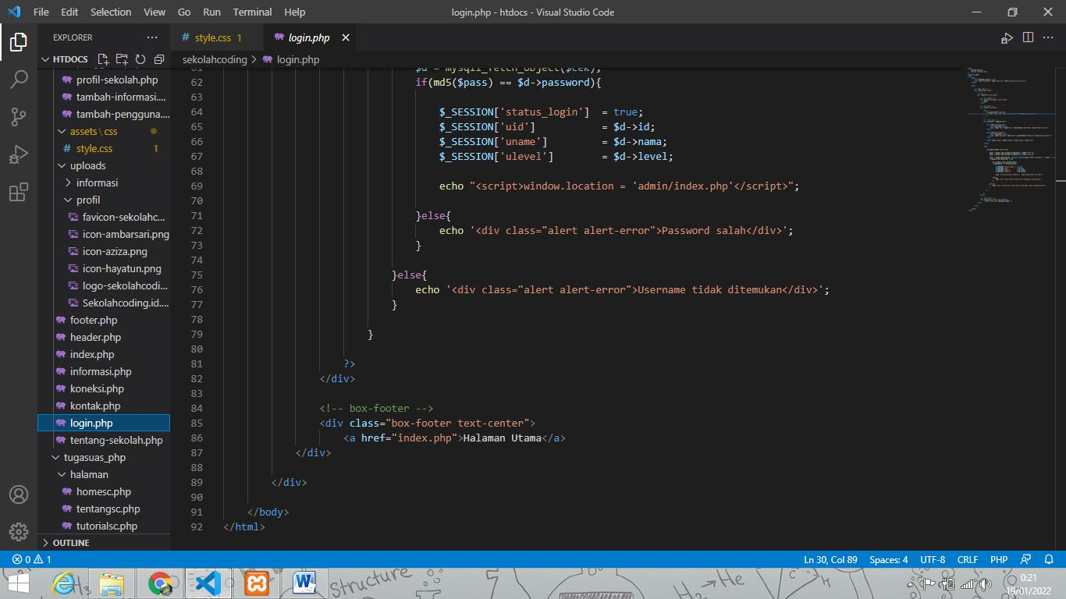

**Hasil Tampilan Login**

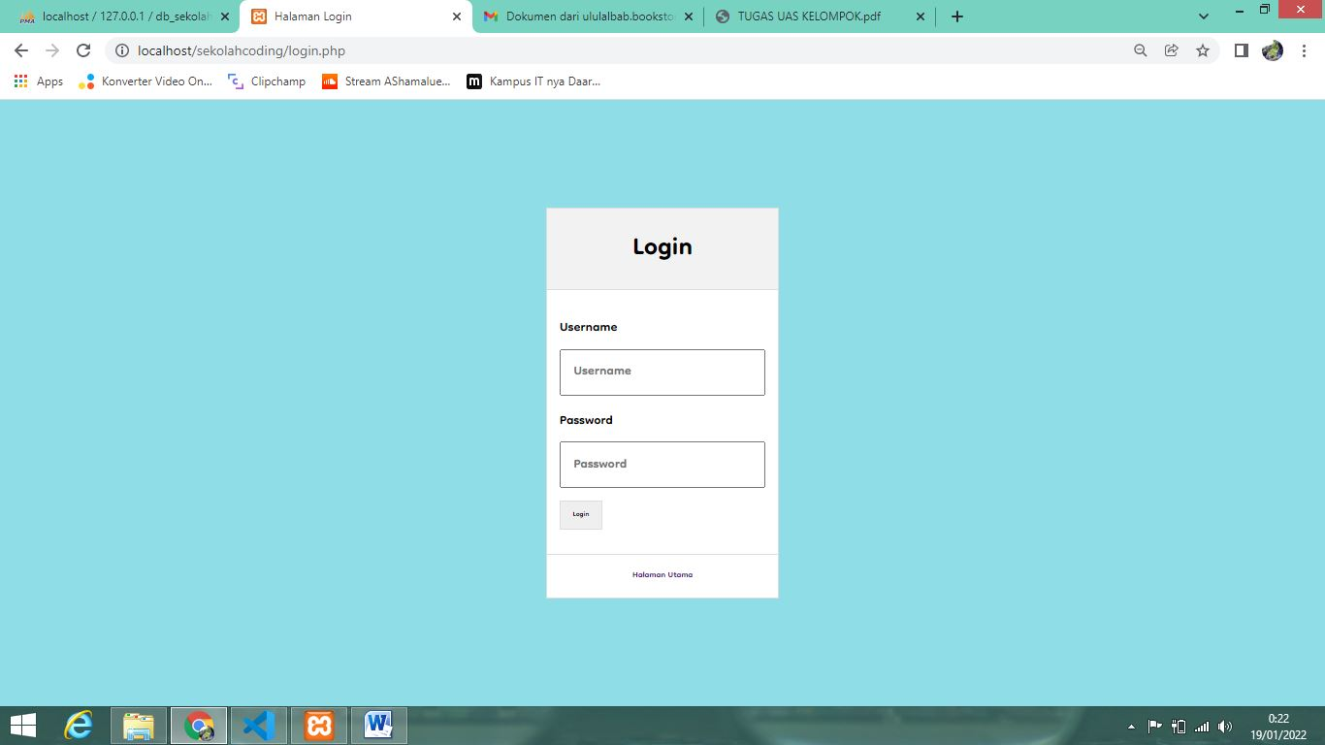

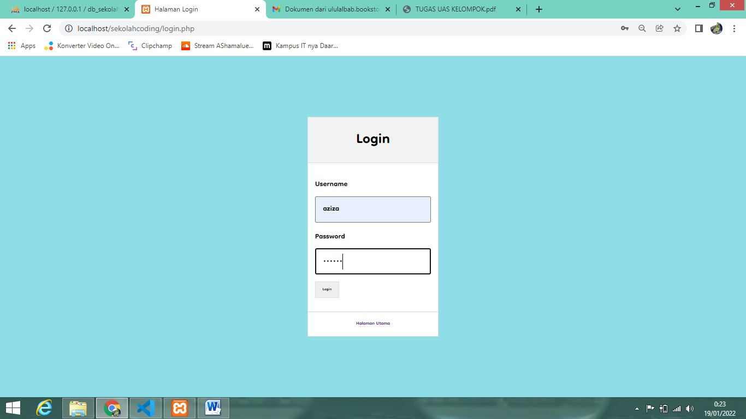

**Coding Dasbord Login Sebagai Super Admin**

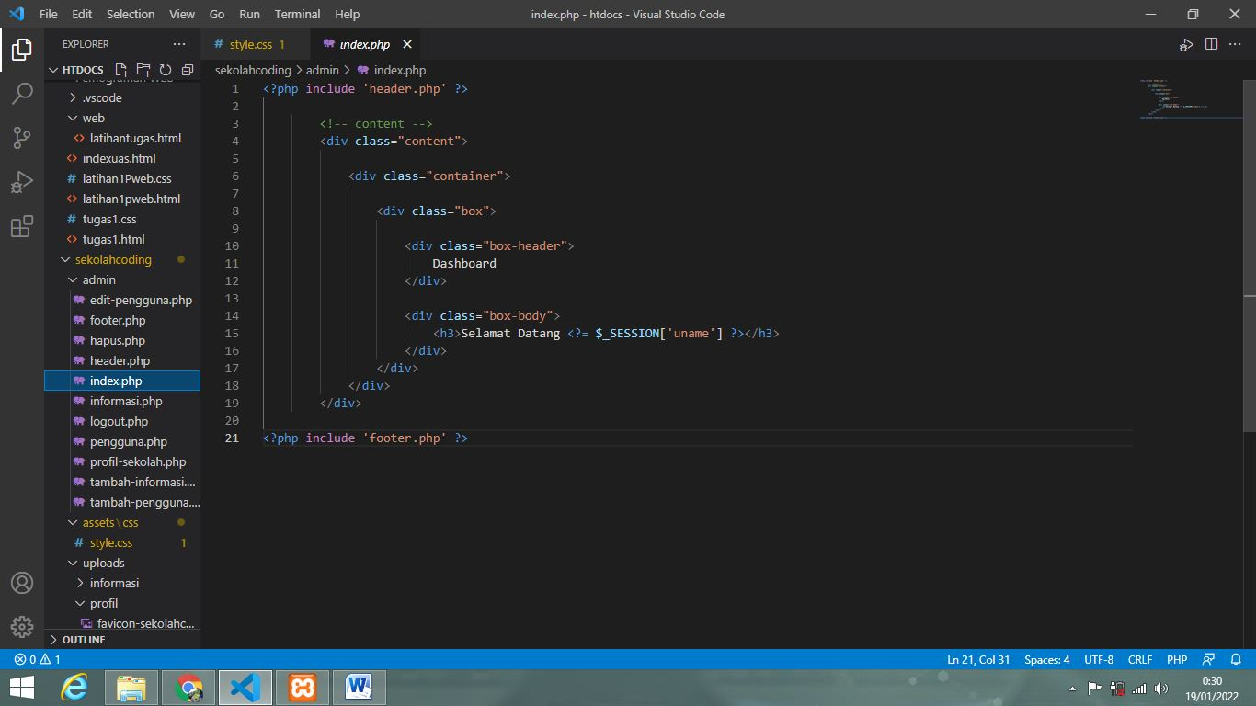

**Hasil Tampilan Dashboard Super Admin**

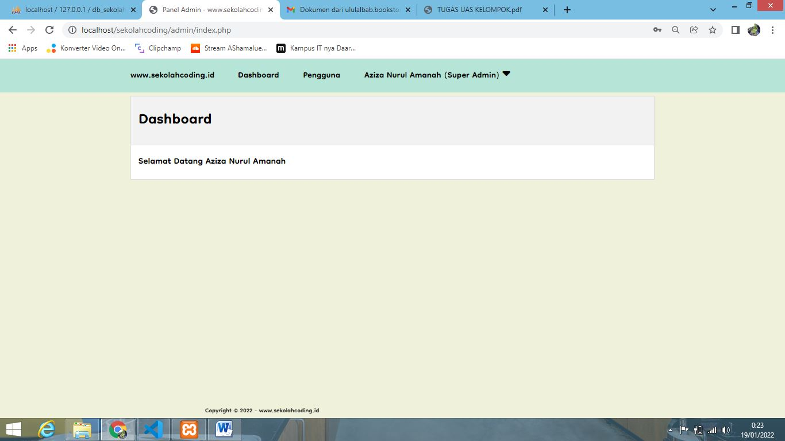

**Tampilan Dashboard Admin**

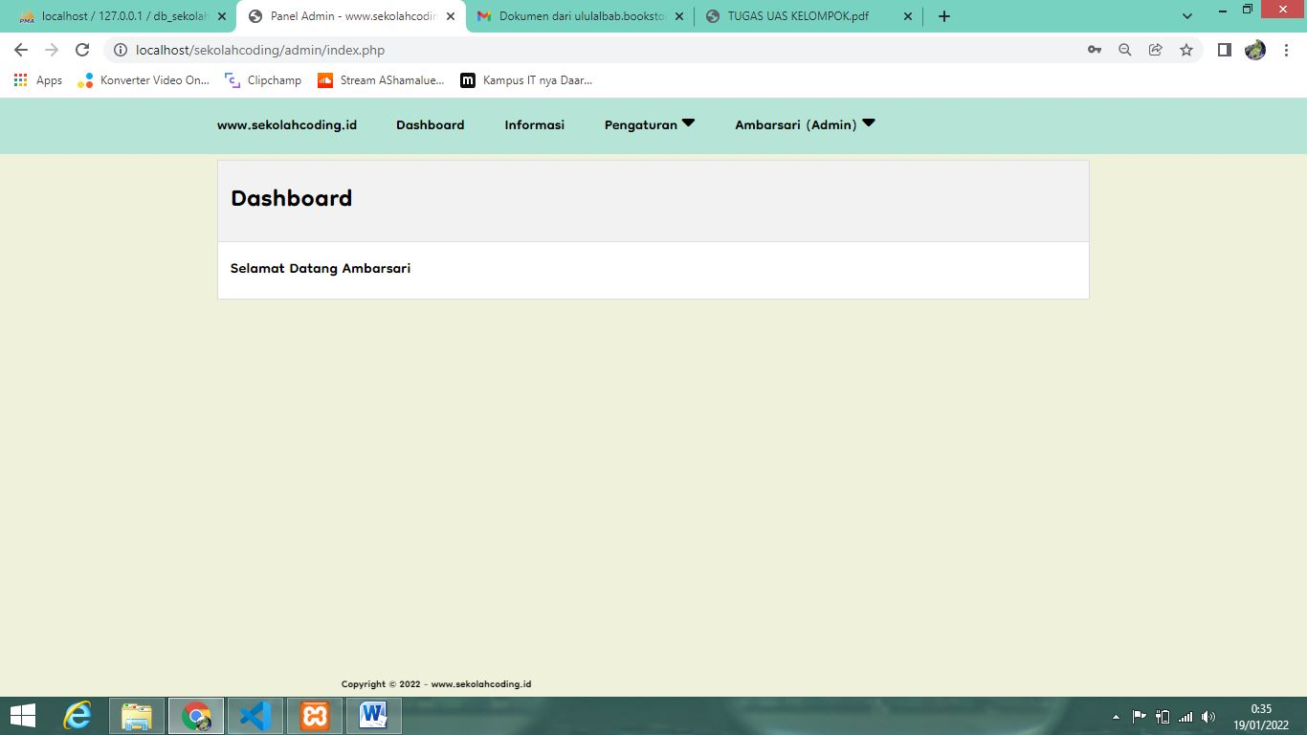

**Coding Pengguna**

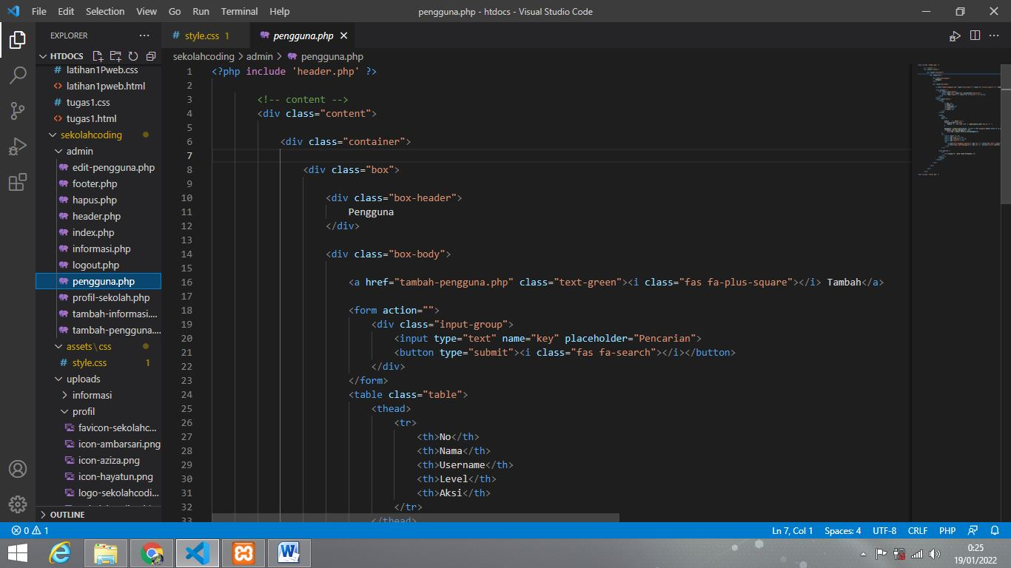

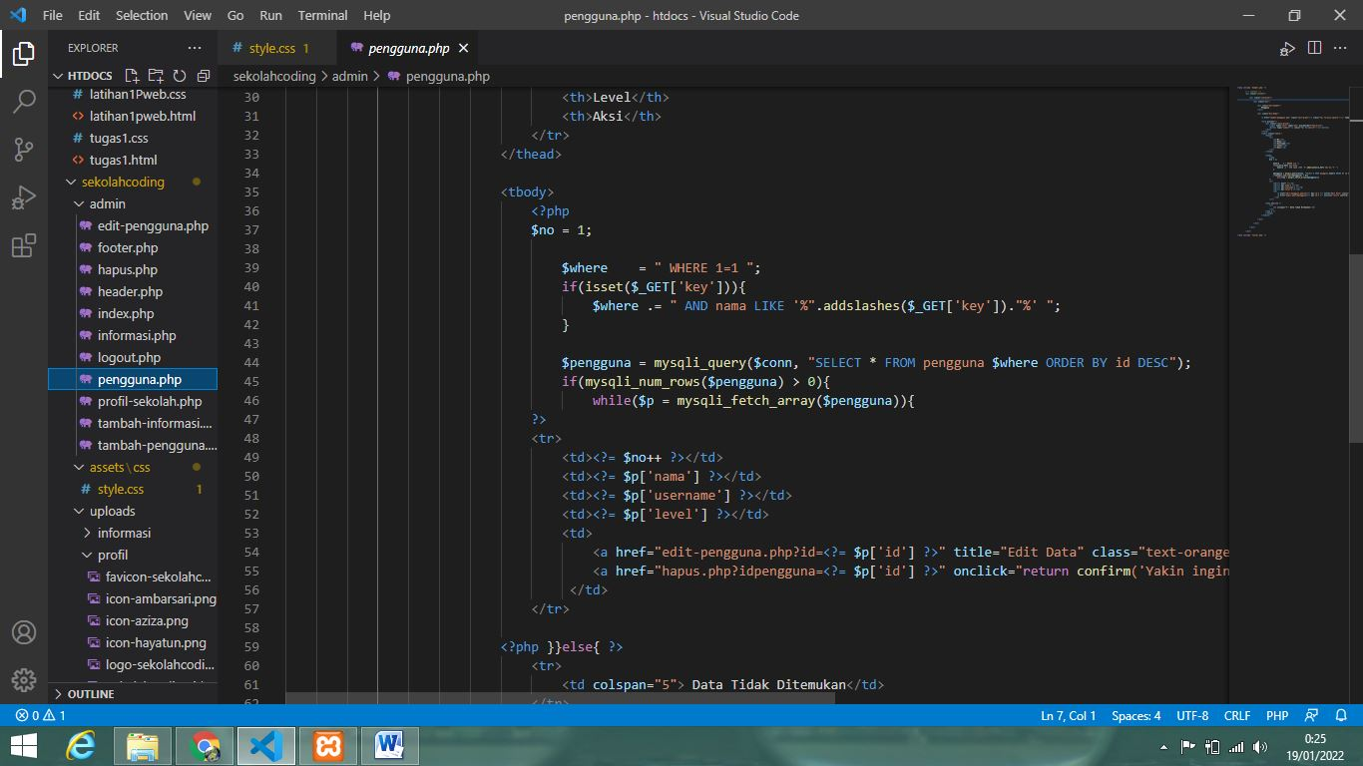

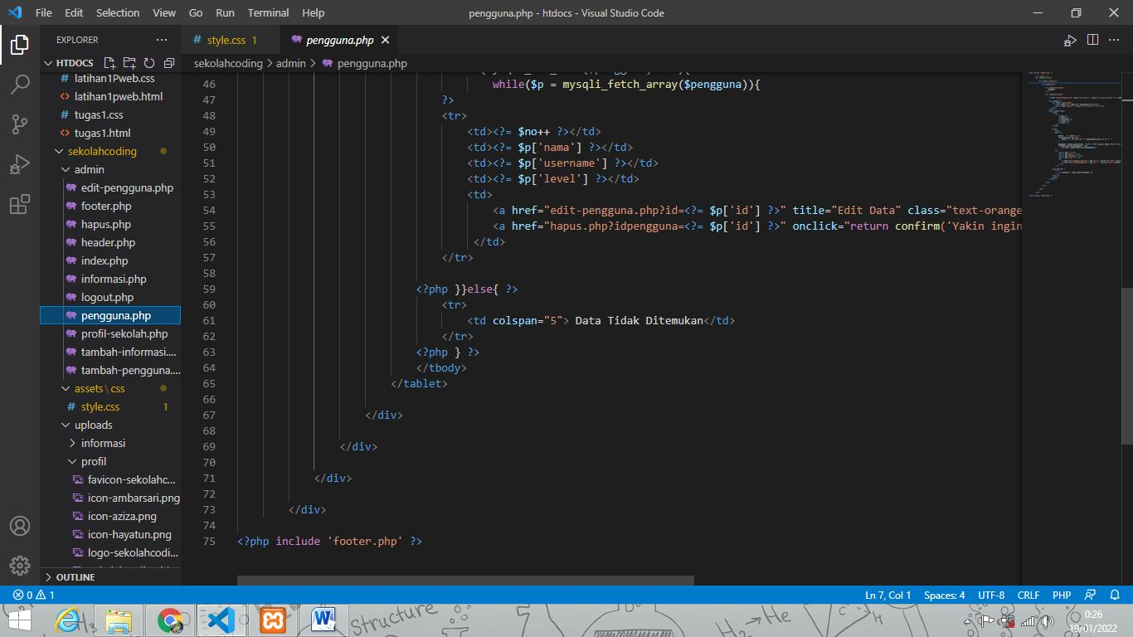

**Tampilan output pengguna**

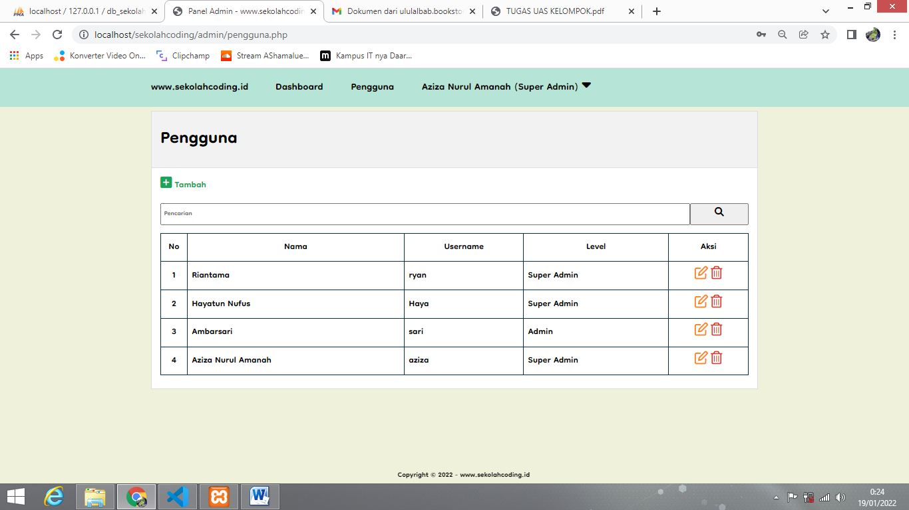

**Coding Jika Tambah Pengguna**

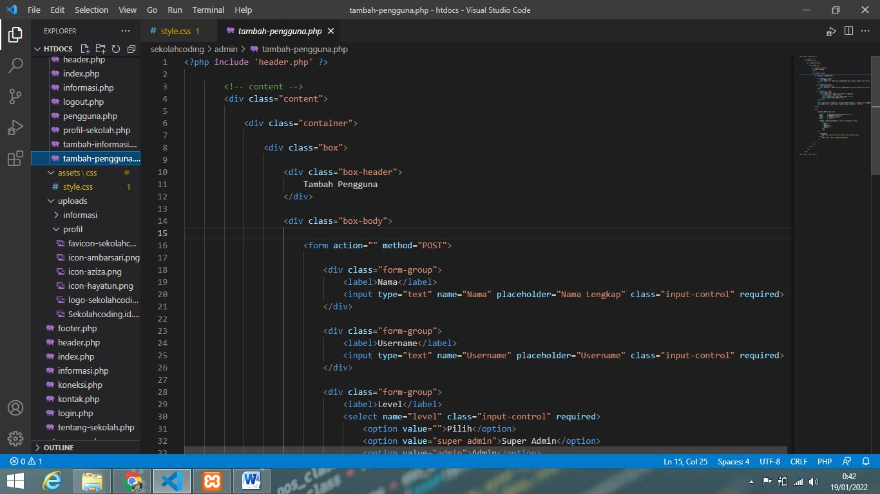

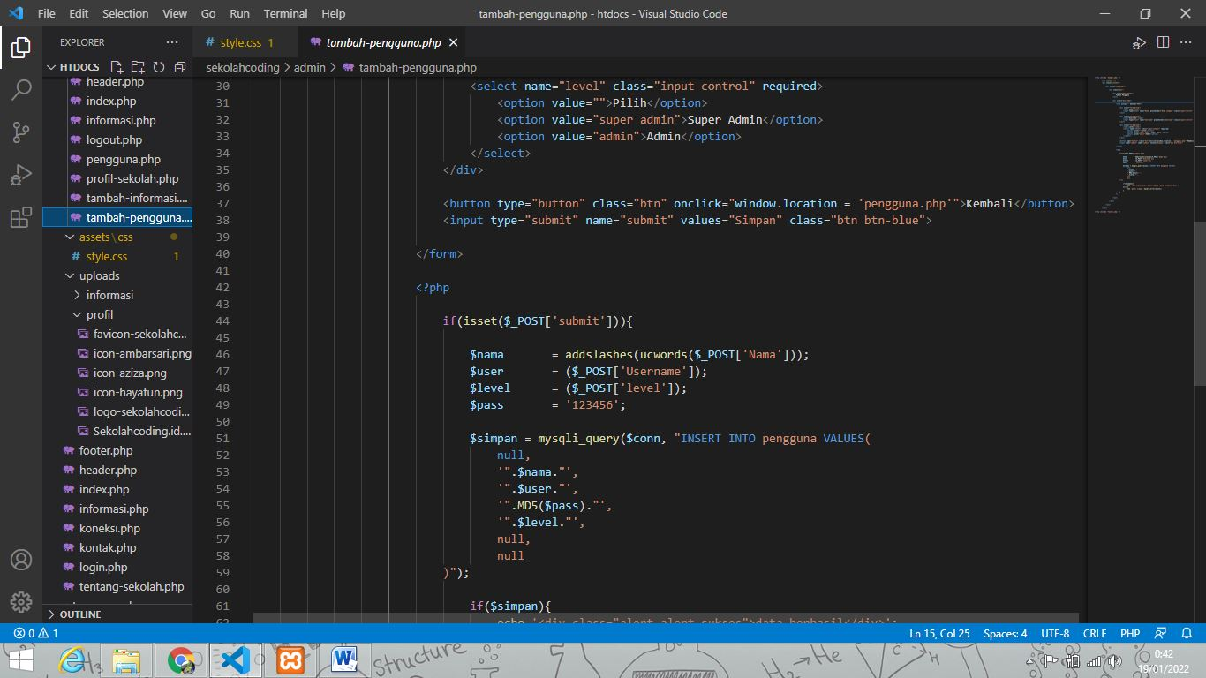

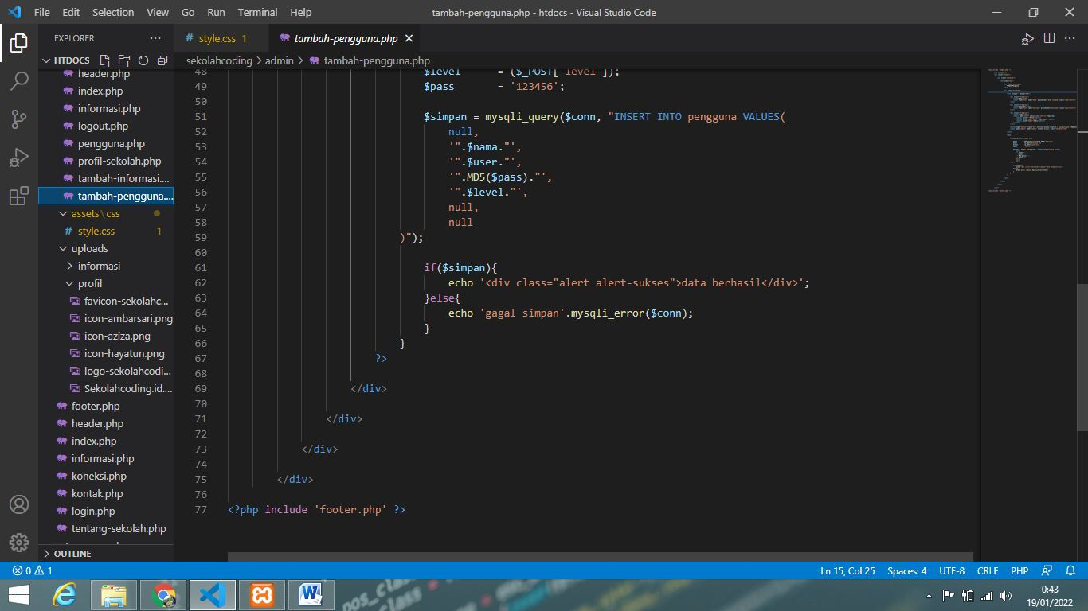

**Tampilan Form Tambah Pengguna**

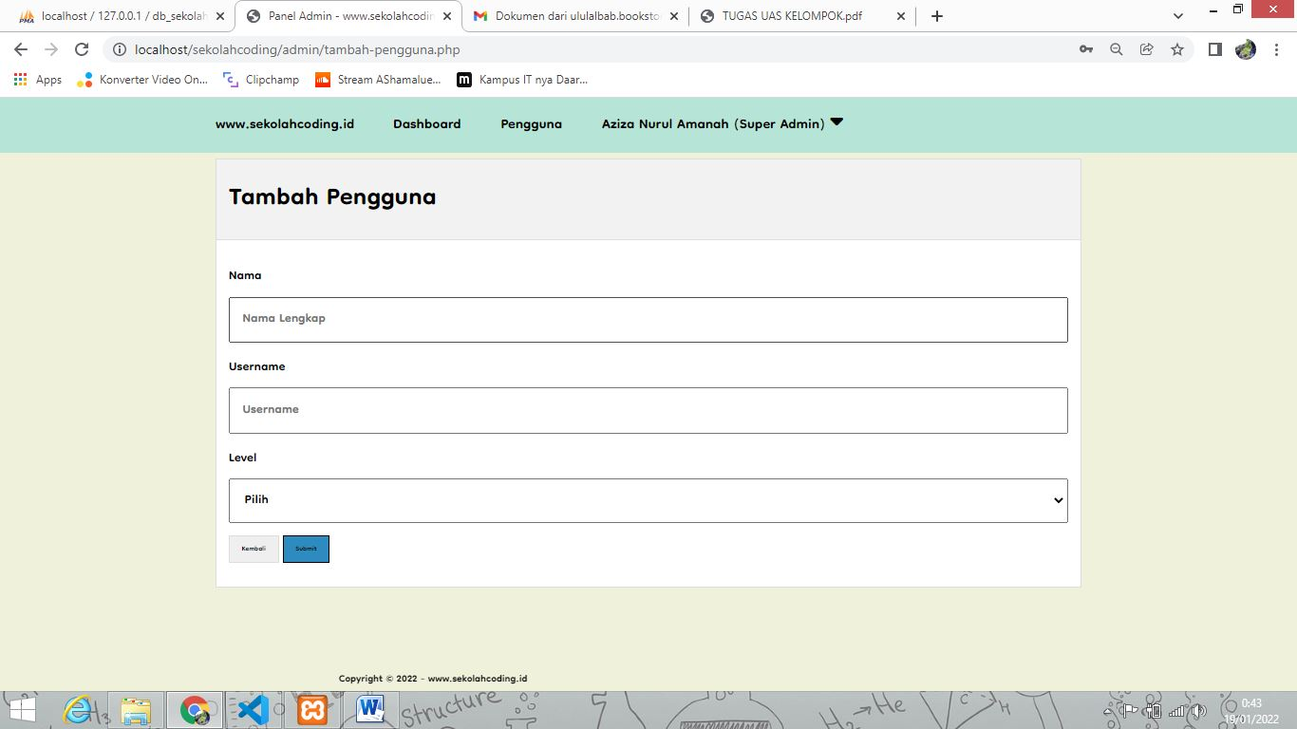

**Coding Edit Pengguna**

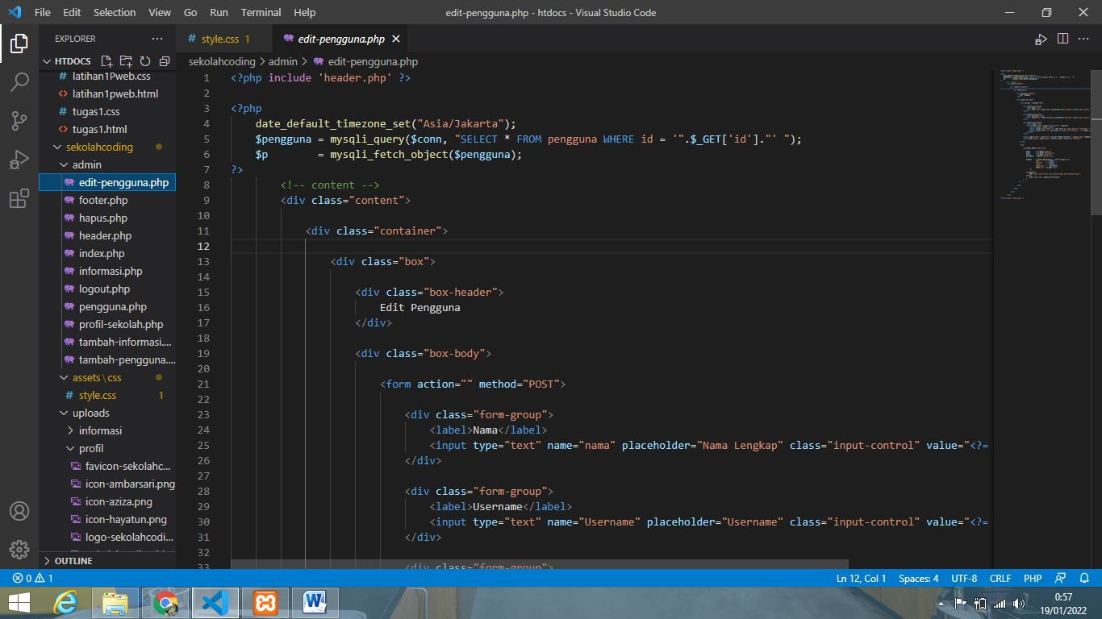

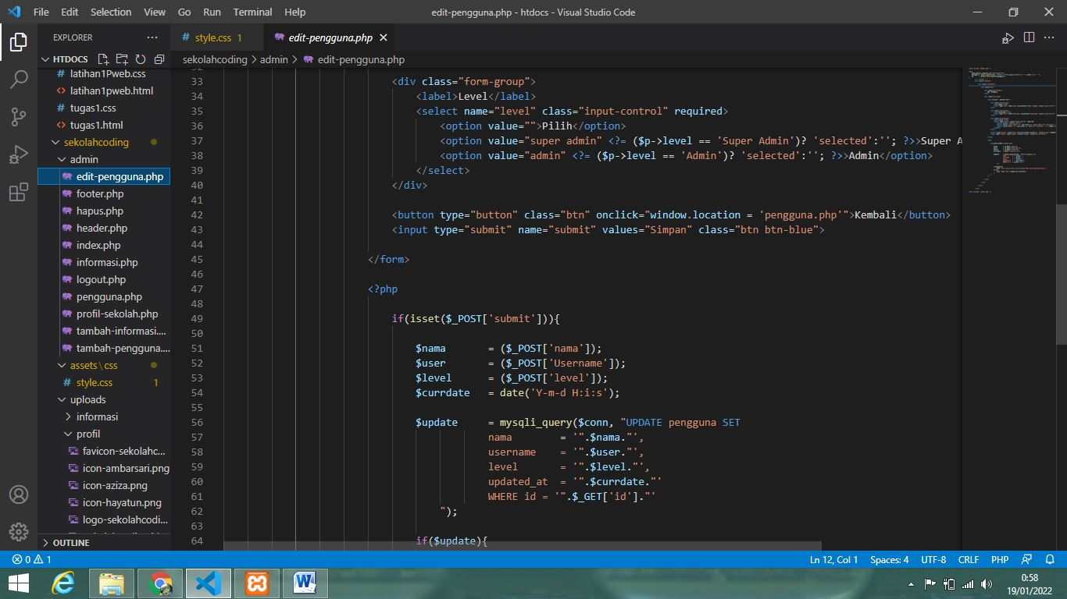

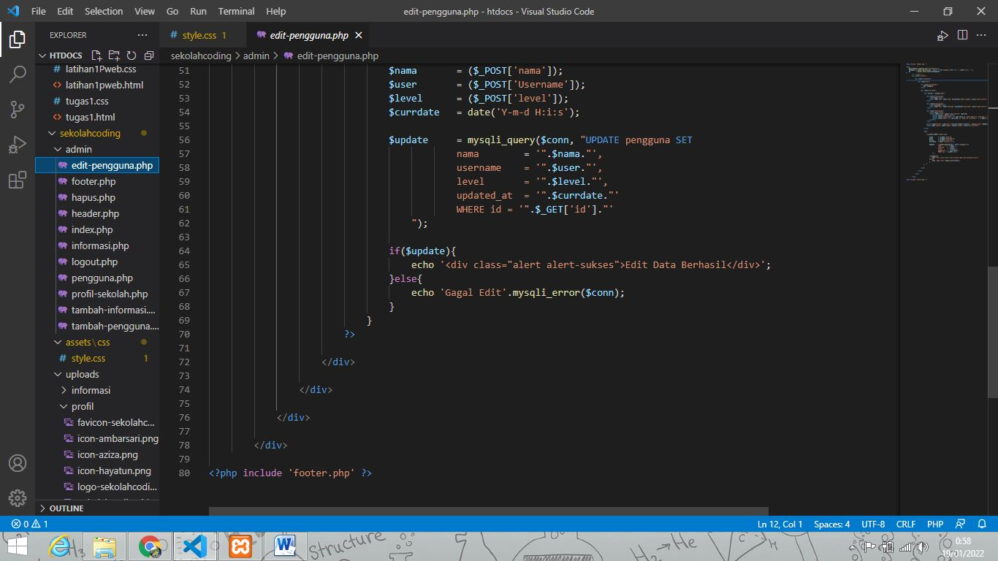

**Tampilan Edit Pengguna**

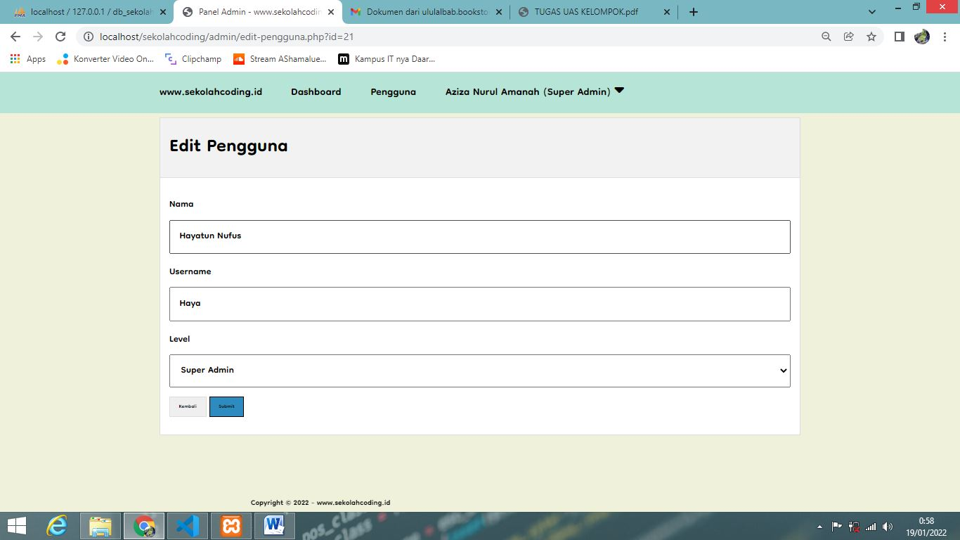

**Coding Hapus**

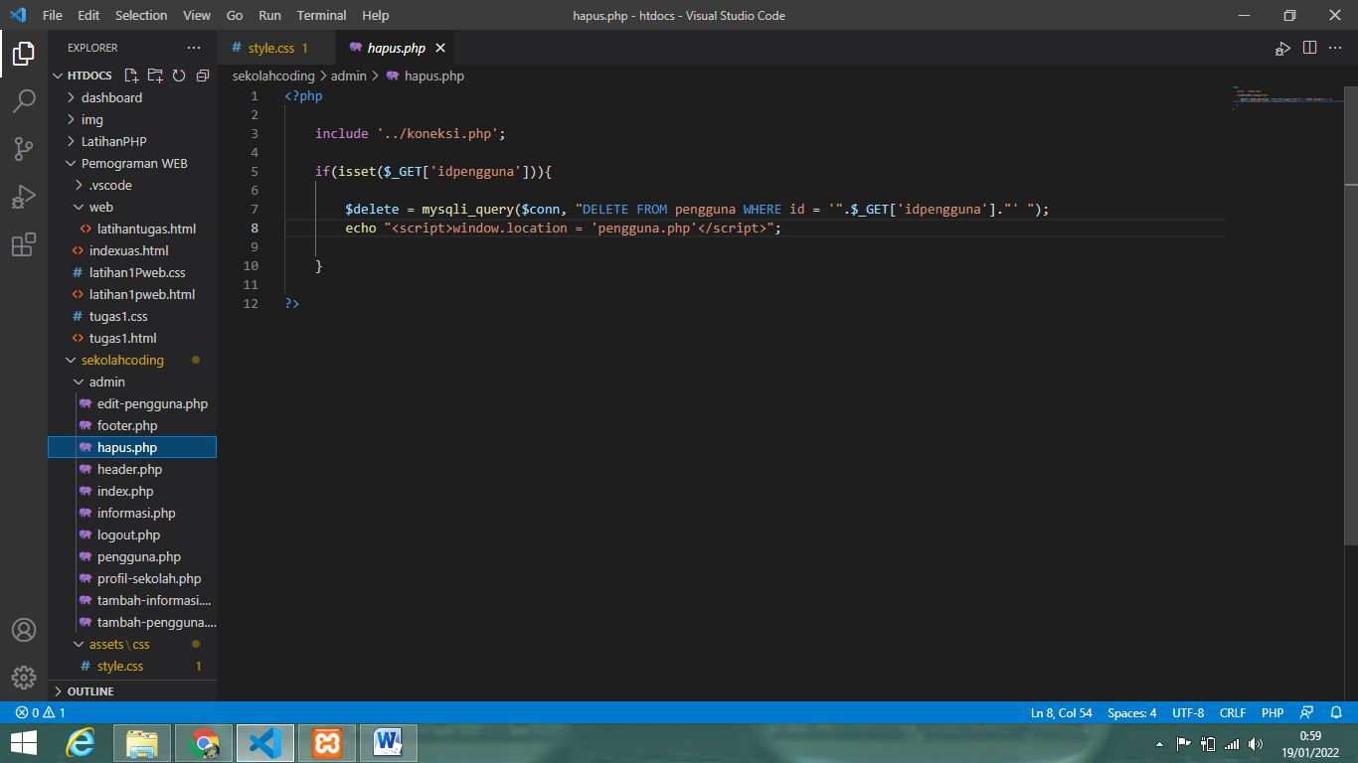

**Tampilan Konfirmasi Hapus**

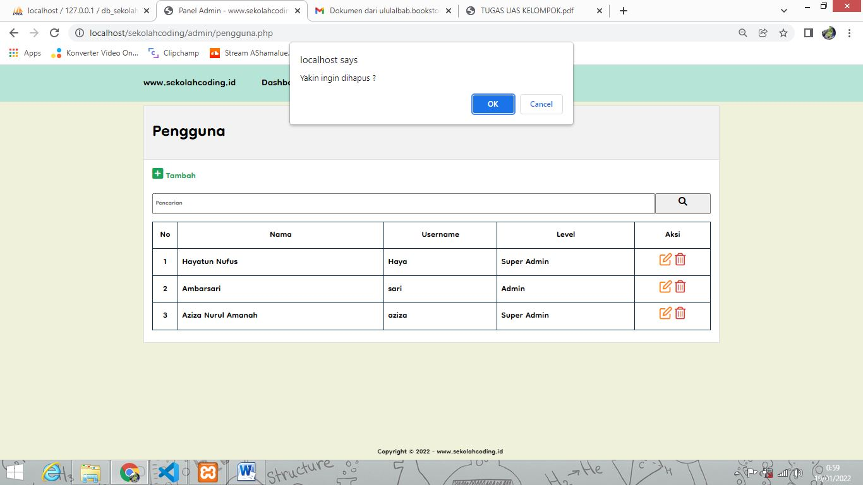

**Coding Informasi Bagian Admin**

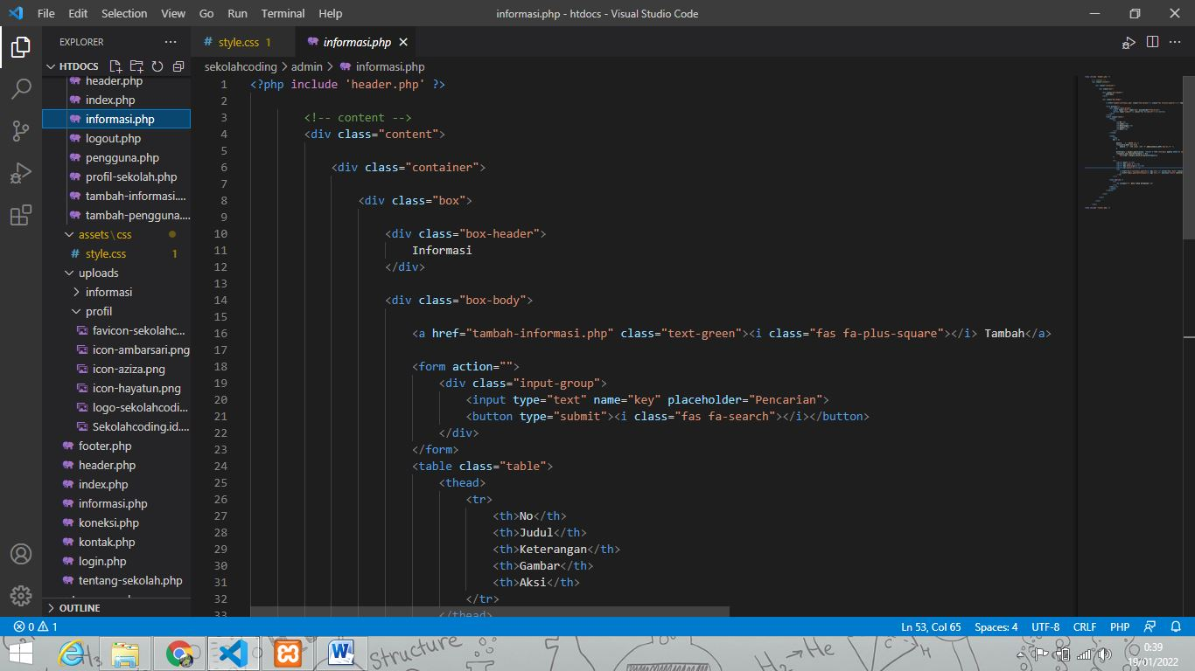

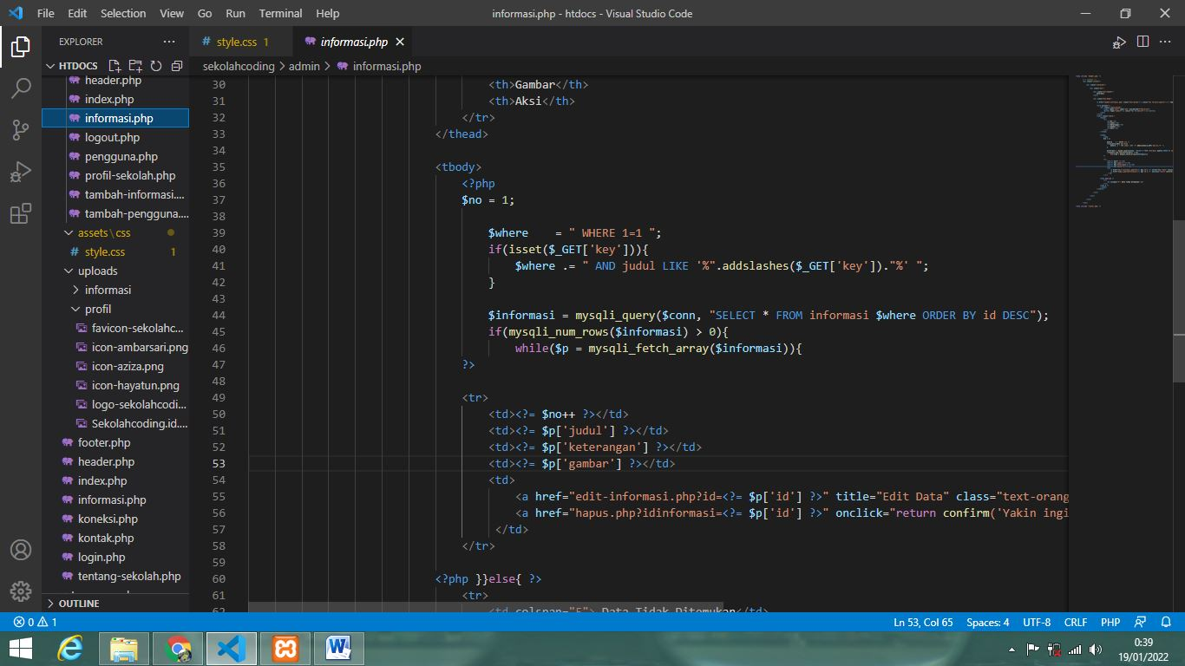

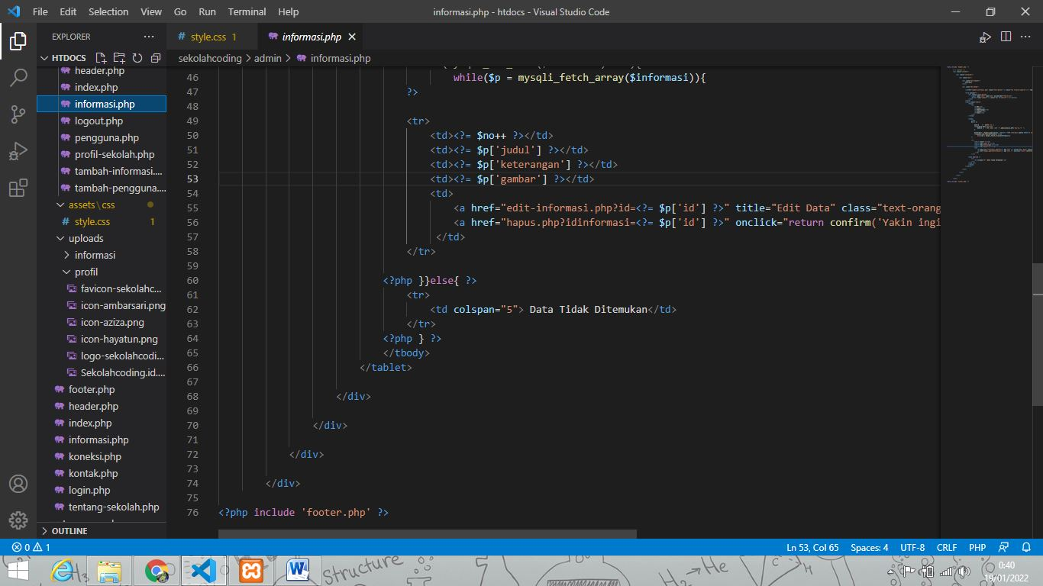

**Tampilan output informasi bagian admin**

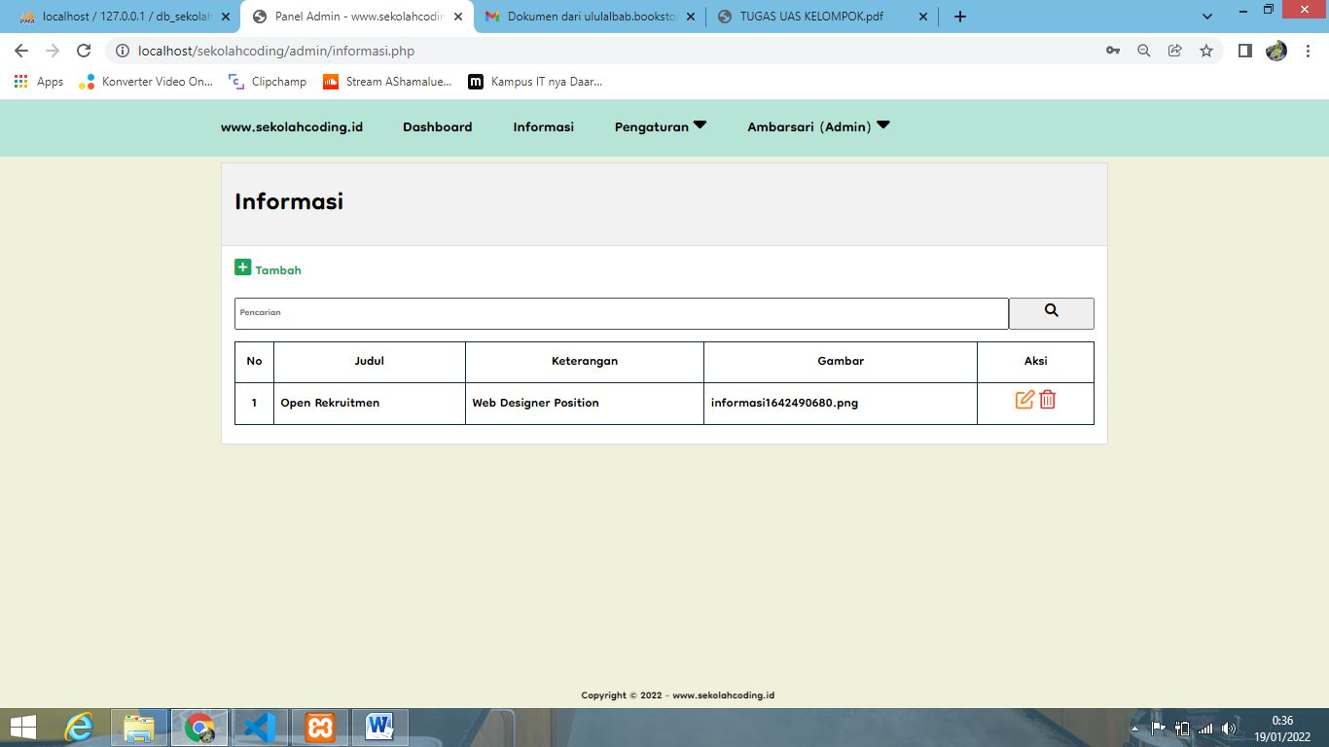

**Coding tambah informasi**

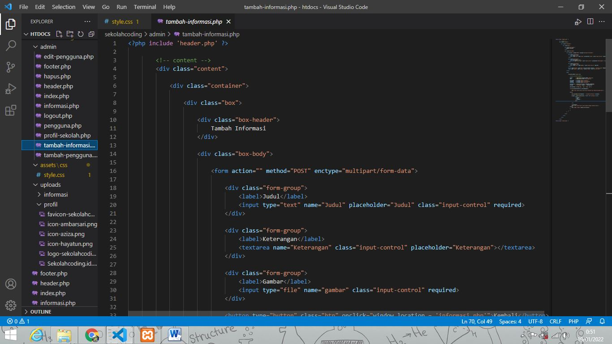

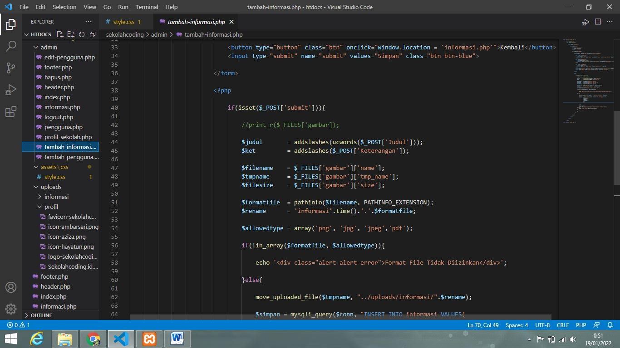

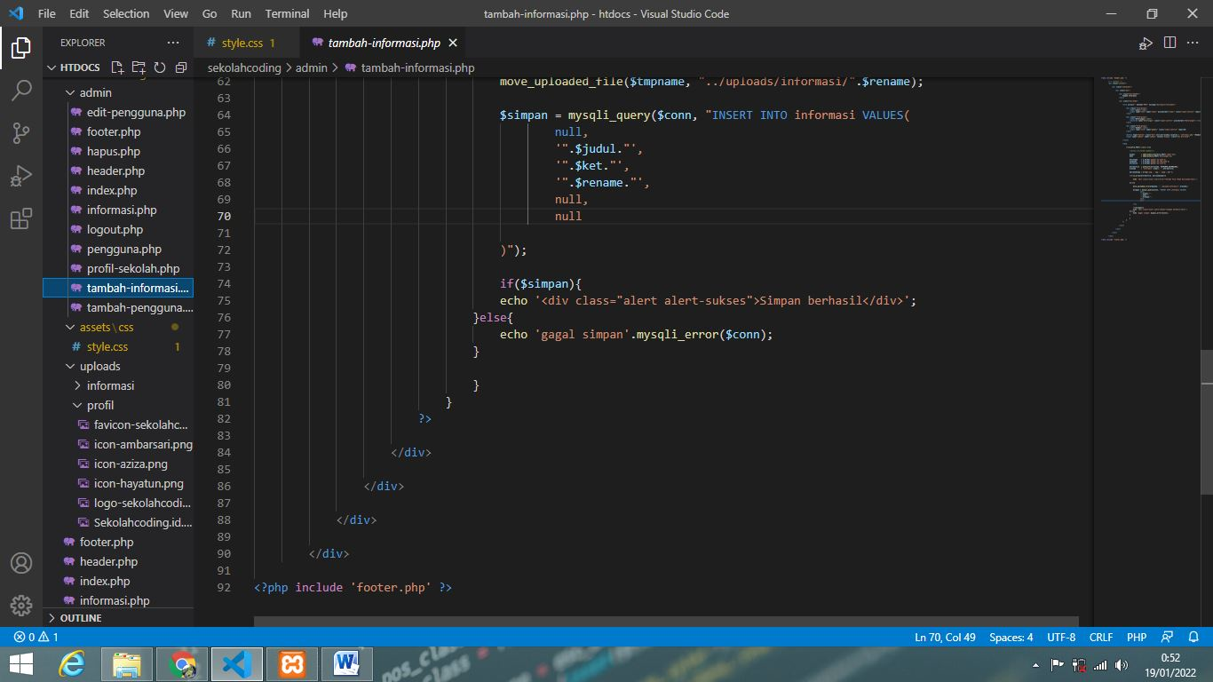

**Tampilan output tambah informasi**

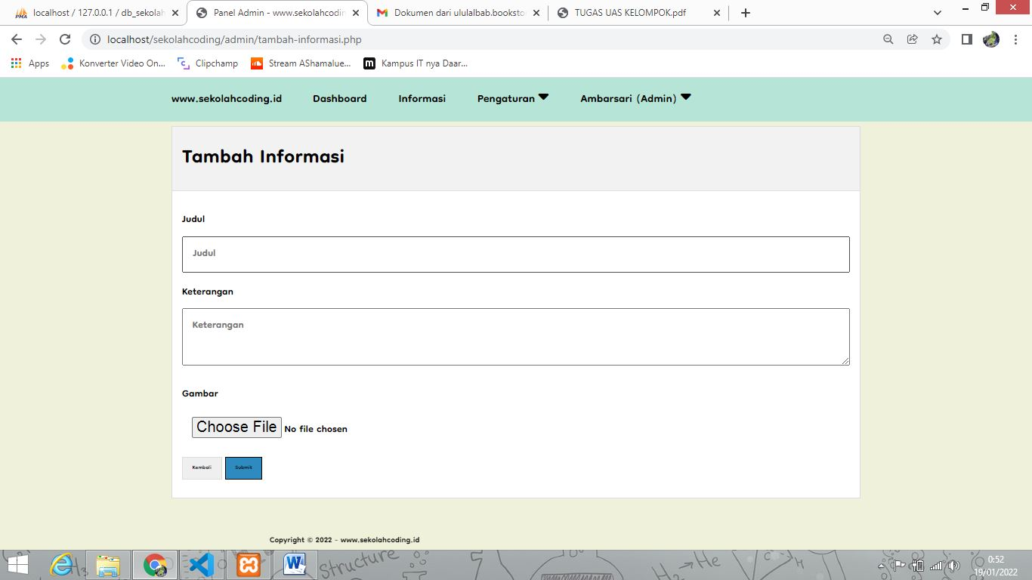

**Coding Profil Sekolah**

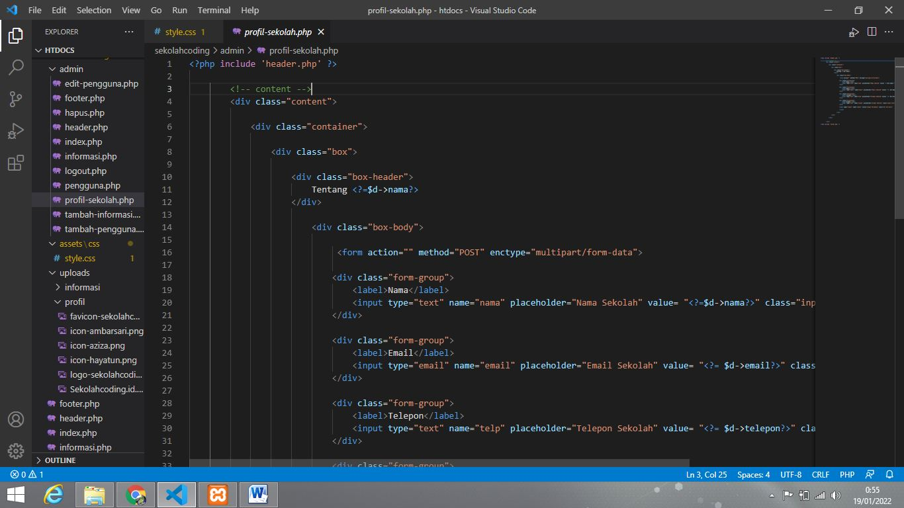

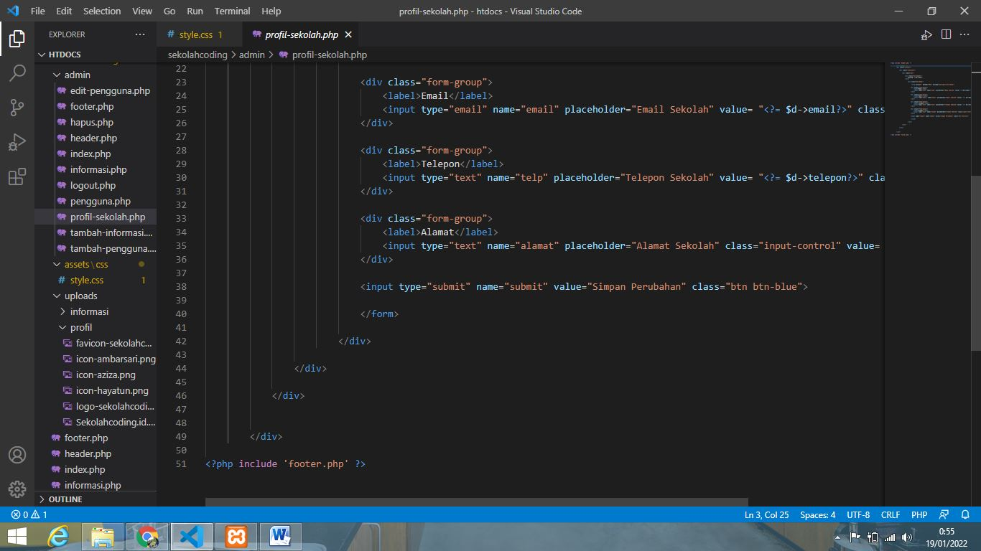

**Tampilan output tentang sekolah versi admin**

